Компьютерлік жүйелер курсына кіріспе. Компьютерлік жүйелер құрылымы

Дәріс жоспары
Компьютерлік жүйелерге шолу. Компьютерлік жүйелердің дамуы. Компьютерлік жүйелердің құрылымдық компоненттері. Компьютерлік жүйелердің пайдаланылуы. Компьютерлік жүйелерде деректердің көрсетілуі.

- Компьютерлік жүйелер терминінің анықтамасы
- Бірінші компьютерлер
- Компьютерлік жүйелер тарихы
- Компьютерлік жүйелер буындары

Компьютерлік жүйелер терминінің анықтамасы
Компьютер – бұл адамдарға арифметикалық және логикалық операцияларды орындауға көмектесетін құрылғы немесе жылдам бапталатын механизм. Компьютер – бұл деректерді талдауға, өңдеуге және кейін оларды ақпаратқа түрлендіруге арналған құрылғы.
Компьютерлік жүйелердің дамуы.

Компьютерлік жүйелердің өзіндік қағидаттары
Компьютер деректердің үлкен көлемдерін сақтап, шығара алады.
Ол белгілі бір пәрмендер жинағына ден қояды.
Компьютер алдын ала жазылған пәрмендер жинағын орындай алады.
Бірінші компьютерлер
АБАК
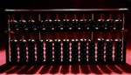
Абак
Абак (есептеуіштер), белгілі болғандай, жылдам және жеңіл арифметикалық есептеулер үшін пайдаланылған бірінші механикалық есептеу құрылғысы болып табылады. Бұл құрылғыны алғаш рет б.д. дейінгі 10-шы ғасырда мысырлықтар ойлап тапты, бірақ б.д. дейінгі 12-ші ғасырда оны қытай қайраткер-педагогтары түбегейлі пысықтады. Есептеуіштер өзектері және өзектерге орнатылған және өзектер бойынша сырғитын шарлары бар ағаш жақтау болып табылады. Ол «Аспан» және «Жер» деп аталатын екі бөлікке бөлінеді. Аспан жоғарғы бөлік, ал Жер төменгі бөлік болды. Осы жағдайда шарларды қажетті реттілікте орналастырып, кез келген санды өрнектеуге болады.

НЕПЕР ҚАЛТА КАЛЬКУЛЯТОРЫ
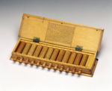
Непер таяқшалары
Қажеттіліктің артуына байланысты ғалымдар жетілдірілген есептеу құрылғыларын ойлап таба бастады. Осы процесс нәтижесінде Шотландия ғалымы Джон Непер 1617 жылы Непер таяқшалары деп аталған есептеу құрылғысын ойлап тапты. Аспапта Непер есептеу үшін сандар жазылған сүйек таяқшаларын пайдаланды. Осы таяқшалар қосуды, азайтуды, көбейтуді және бөлуді жеңіл жасауға мүмкіндік береді.
ПАСКАЛЬ ҚОСЫНДЫЛАУ МАШИНАСЫ
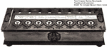
Паскаль калькуляторы
1642 жылы француз ғалымы Блез Паскаль Паскаль қосындылау машинасы деп аталатын арифметикалық машинаны ойлап тапты, ол жинақ тістегершіктері сәйкесінше бұрау арқылы сандардың жайғасымын көрсетеді.
ЛЕЙБНИЦ ДӨҢГЕЛЕГІ
Лейбниц дөңгелегі
1671 жылы неміс математигі Готфрид Лейбниц Паскаль калькуляторын түрлендірді және көбейтуге және бөлуге әр түрлі есептеулерді орындай алатын арифметикалық механизмді әзірледі.
ТАЛДАУ МАШИНАСЫ
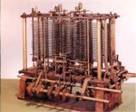

Талдау Машинасы
Осындай машинаны 1833 ж. Чарльз Бэббидж ретінде белгілі ағылшын ғалымы ойлап тапты, ол сіздің деректерді қауіпсіздікте сақтай алатын еді. Бұл құрылғы талдау машинасы деп аталды және бірінші механикалық компьютер болып саналды. Ол заманауи бағдарламалау тілінде пайдаланылатын функцияны қамтыды. Осы компьютер түріндегі ұлы өнертабыс арқасында Чарльз Бэббидж мырза сондай-ақ компьютердің әкесі ретінде танымал болды.

Механикалық есептеу машиналары-- 19 ғасырдың басы
Бэббидж - Талдау Машинасы
Талдау машинасы жобаланды, бірақ жиналған жоқ. Машинаның негізгі бөліктері "қойма” және "диірмен" деп аталды. Компьютерлердегі жады блогына барабар теспеленген карта деректерді сақтайды. Диірмен нәтижені алу үшін деректерді өреді немесе өңдейді, бұл компьютерлердегі орталық процессорға барабар. Осы жағдайда деректерді шартты өңдеу пайдаланылды. Мысалы: Егер блок Скретч болса.
Ада Лавлейс – бірінші бағдарламашы
Бэббидждің құрбысы Ада Лавлейс талдау машинасының әр түрлі міндеттері үшін пәрмендердің бірінші жинағын жазды. Қайталанатын әрекеттердің циклдық орындаудың бағдарламалық тұжырымдамасы пайдаланылды. Мысалы: блокты Скретчке қайталаңыз. Ол өзінің бағдарламаларында ішкі бағдарламаларды пайдаланды.
Холлерит тақтасы
Осы тақта карталардағы саңылауларды сезген карталарды оқу құралынан, есептеуге қабілетті болған тістегершікті механизмнен, және есептеу нәтижелерін көрсетуге арналған циферблаттық индикаторлардың үлкен қабырғасынан тұрды. Мысалы: автокөліктің спидометрі циферблаттың индикаторы болып табылады. Ол 1890 ж. АҚШ халқының санағын жүргізу үшін пайдаланылды.
Аналогты компьютерлер – Жалпы мақсаттық бірінші компьютерлер - 1900-1940 жж. бірінші жартысы
1936 ж. Алан Тьюринг, заманауи информатиканың әкесі алгоритм және есептеулер тұжырымдамасының формалдануын қамтамасыз етті.
1941 ж. Конрад Цузе бағдарламалық-басқарылатын компьютерді ойлап тапты, бірінші жұмыс компьютерін жасады. Бұл компьютер магниттік жинақтағышта негізделді.
1942 ж. құрылған Атанасов-Берри компьютерінде вакуумдық түтікше, қосарлы сандар пайдаланылды, ол бағдарламаланбады.
1943 – Колосс, вакуумдық түтікшелер пайдаланылған, шектеулі бағдарламалануы бар құпия британдық компьютер соғыс кезінде неміс кодтарын ашу үшін құрылған. Бұл криптография көмегімен кодтарды оқып, шифрдан айқындаған бірінші компьютер болды.
1944 ж. Harvard Mark I– ауыстырып-қосқыштардан, релелерден, айналатын біліктерден және муфталардан тұрған, шектеулі бағдарлануға ие болған электрмеханикалық компьютер пайда болды. Ол теспеленген карталардың орнына теспеленген қағаз таспаны пайдаланды. Ол шамамен 15 жыл пайдаланылды. Грейс Хоппер бас бағдарламашы болды. ол Flow-Matic деп аталған бірінші жоғары деңгейлі тілді ойлап тапты, кейін ол COBOL-ға айналды. Ол сондай-ақ бірінші компьютерді жасады. Ол компьютер жұмысындағы бірінші «багты», Марк I жүйесіне түскен өлі күйекөбелекті тапты, оған байланысты қанаттар қағаз таспада саңылауларды оқуды бұғаттады. “Баг” сөзі, кем дегенде, 1889 жылдан бастап ақауды сипаттау үшін пайдаланылды, бірақ Хопперге бағдарлама қателіктерін жою бойынша жұмысты сипаттау үшін «оңдау» сөзінің авторлығы берілген.
Цифрлық компьютерлер - 1940 жылдан 1970 жылға дейін
19 ғасырдың бірінші жартысының есептеу машиналары
Бірінші буын компьютерлері
Осы компьютерлер Eniac, Edvac және Univac деп аталды. Осы компьютерлер 1945-55 жылдарда вакуумдық түтікшелерден жасалған. Олар өлшемдері бойынша алып және қызмет көрсетуде өте қымбат болды.
Екінші буын компьютерлері
1955 жылдан кейін әзірленген осы компьютерлер вакуумдық түтікшелер орнына транзисторлармен қамтылған. Транзисторлар сенімдірек, айтарлықтай арзанырақ және кішірек. Алдыңғы буынға қарағанда, компьютерлердің осы буыны үлкен есептеу қуатына ие, өлшемі бойынша кіші болды, қызмет көрсетуде жеңілірек және қолжетімдірек болды.
Үшінші буын компьютерлері
1960-шы жылдарда әзірленген осы компьютерлер интегралдық сұлбаларды пайдаланды. Транзисторлардың өлшемдері барынша азайтылды және жартылай өткізгіштер деп аталатын кремний чиптерде сақталды, олар компьютерлердің тиімділігін және жылдамдығын күрт арттырды.
1970-ші жылдардан кейінгі есептеу машиналары
Төртінші буын компьютерлері
Олар 1970-ші жылдарда әзірленді және микропроцессорларды немесе чиптерді пайдаланды. Микропроцессорлар пошталық маркадан кіші болды және зор есептеу мүмкіндіктеріне ие болды.
Бесінші буын компьютерлері
Олар 1980-ші жылдарда әзірленді және жасанды зият тұжырымдамасын пайдаланды. Бесінші буын компьютерлерінің әр түрлі типтері бар: үстел ДК, ноутбук немесе портативті ДК, қалта ДК, сервер, мейнфрейм және суперкомпьютер.
- Үстел компьютерлері ПП-да негізделген.
- Ноутбук немесе портативті компьютер – бұл үстел ДК барабар, бірақ оны өзімен бірге алып жүруге болады.
- Қалта ДК – бұл мүмкіндіктері шектеулі ноутбуктың миниатюралық нұсқасы.
- Сервер – бұл желілік ортада әр түрлі қосымшаларға қызмет көрсетуге қабілетті жұмыс үстелінің қуатты нұсқасы.
- Мейнфрейм сервердің қуатты нұсқасы болып табылады және зор қосымшаларды және деректер көлемдерін өңдеуге қабілетті.
- Суперкомпьютерде өңдеу кезінде секундына триллиондаған ақпаратты талап ететін типтік ғылыми қосымшаларды орындауға арналған мультипроцессорлар бар.
20-шы ғасыр соңы – Компьютерлік желі, смартфондар және ОИК бар БПО
Компьютерлік желі
1969 жылғы 29 қазанда кешке алғашқы деректер Интернеттің ата-бабасы ARPANET-тің екі түйіні арасында өтті. Массачусетс штаты, Кембридждегі Браун мен Николстың Букингем Жоғарғы Мектебінде жасалған арнайы жабдықты пайдаланып, біз бүгінгі күні білетін желі әлеміне есік ашқанда адамдар екі жас бағдарламашы, Лос-Анджелестегі Калифорния унивеситетінен Чарли Клайн және Солтүстік Калифорниядағы Ғарыштық зерттеулер институтынан Билл Дюваль болды.
Интернет
1977 жылы Серф және Кан крейсерлік фургоннан жасалған ғаламат дүниежүзілік табыстауда үш желіні байланыстырды. Интернет пайда болды.
Желіні ойлап табу - 2 негізгі сәт
1. 1990 ж. әлемдегі ең үлкен физикалық зертханада, Швейцариядағы Еуропа ядерлік зерттеулер орталығында ағылшан бағдарламашысы және физигі Тим Бернерс-Ли NeXT ілгерінді компьютерінде бірінші «WorldWideWeb» браузерін жасады. Ол серверді, HTML, URL-адрестерді және бірінші браузерді ұсынды. Осы браузер сондай-ақ Интернетке қосылған редактор ретінде, мәтіндік процессор ретінде әрекет етті, бұл Желінің әзірлеу және жеке ұйымдастыру құралдарын қалай қамтитынының бастапқы көрінісін ұсынды.
2. Бірінші графикалық веб-браузерлердің бірі Andreesen's Mosaic (кейін Netscape) – 1993 жылы интернетті пайдалануда серпілістік әсерді тудырды, дүниежүзілік веб-жүйені қолданыста қарапайым және адамдар үшін қолжетімдірек қылды және 1990-шы жылдарда интернет-серпілісті тудырды.
Веб-браузерлер 1994 - Netscape Navigator интернет-бағдарламасы
1995 ж. Майкрософт компаниясы өзінің Internet Explorer браузерін шығарды.
1996 ж. бастап Opera браузері негізінен ұялы телефондардың веб-браузері ретінде пайдаланылды және 40 миллионнан астам телефонға орнатылды. Ол сондай-ақ кіріктірме жүйелерде және Nintendo WII ойын консолінде қолжетімді.
1998 ж. ашық бастапқы коды бар бәсекеге қабілетті веб-браузерді қамтамасыз ету үшін Netscape компаниясы Mozilla браузерін шығарды, ол Firefox браузерінің ағымдағы нұсқасына ұласты.
2003 ж. Apple компаниясы өзінің Apple safari браузерін шығарды.
2009 ж. Google Chrome браузері пайда болды.
Іздеу жүйелері Бірінші іздеу жүйелері: 1990- Арчи, 1991 - Вероника және Джагхед 1992 Влиб (Бернерс және Ли), 1993 Иксайт (Стэнфордты жоғары курс студенттері), Аливеб (Мартейн Корстер).
Кейбір танымал іздеу жүйелері: 1994 Altavista, Yahoo, іздеу роботы; 1996 Google, Hotbot, Ask jeeves; 1998 Майкрасофт Нетворк.
Кейін көптеген басқа жүйелер пайда болды. Соңғы толықтырулардың кейбіреулері: 2009-2010 Cuil (бұрынғы Гугл қызметкерлері басқаратын), Bing (МСН жанды іздеу).
Видеоконференция
1990 ж. Ericsson компаниясы видеоконференцбайланыс қызметтерін ұсынды, олар бірінші кезекте дүние жүзі бойынша бизнес-фирмалармен қабылданды.
ЧАТ
1988 ж. IRC пайда болды, ол жылдам танымал болды. Жуырда дауыс чаты және видео чат сияқты, чаттың әр түрлі типтері пайда болды.
Смартфондар
1992 ж.: Бірінші IBM Simon смартфоны 1992 жылы әзірленді және 1993 жылы шығарылды. Оның құрамында күнтізбе, адрестік кітап, әлемдік сағат, калькулятор, блокнот, пошта бағдарламасы, факстарды жіберу және қабылдау мүмкіндігі және ойындар болды. Онда батырмалар болған жоқ, мұның орнына клиент телефон нөмірлерін саусақпен таңдау немесе қосымша стилус көмегімен факс және қысқажазбалар жасау үшін сенсорлық экранды пайдаланды. Мәтін бірегей экрандық «болжамдық» пернетақта көмегімен енгізілді (сөздің енгізілуіне қарай келесілер болжамдалып, таңдалады).

Компьютерлік жүйелердің құрылымдық компоненттері

Компьютерлік модель
- Енгізу: пернетақта, тінтуір, сканер, теспеленген карталар
- Өңдеу: Процессор компьютерлік бағдарламаны орындайды
- Шығару: монитор, принтер, факс
- Сақтау: қатты диск, оптикалық тасымалдағыштар, дискеталар, магниттік таспа

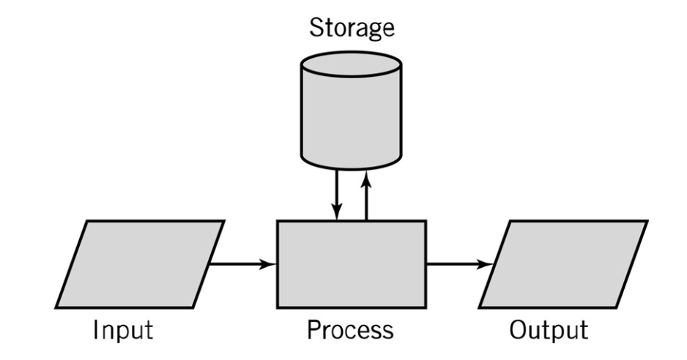

Storage | Сақтау
Process | Өңдеу
Input | Енгізу
Output | Шығару

Компьютер компоненттері
- CPU процессорлары
- Аналық тақша
- Жады
- Қатты диск
- Дисплей
- Пернетақта
- Тінтуір
- Қоректендіру көзі
- Желілік интерфейс

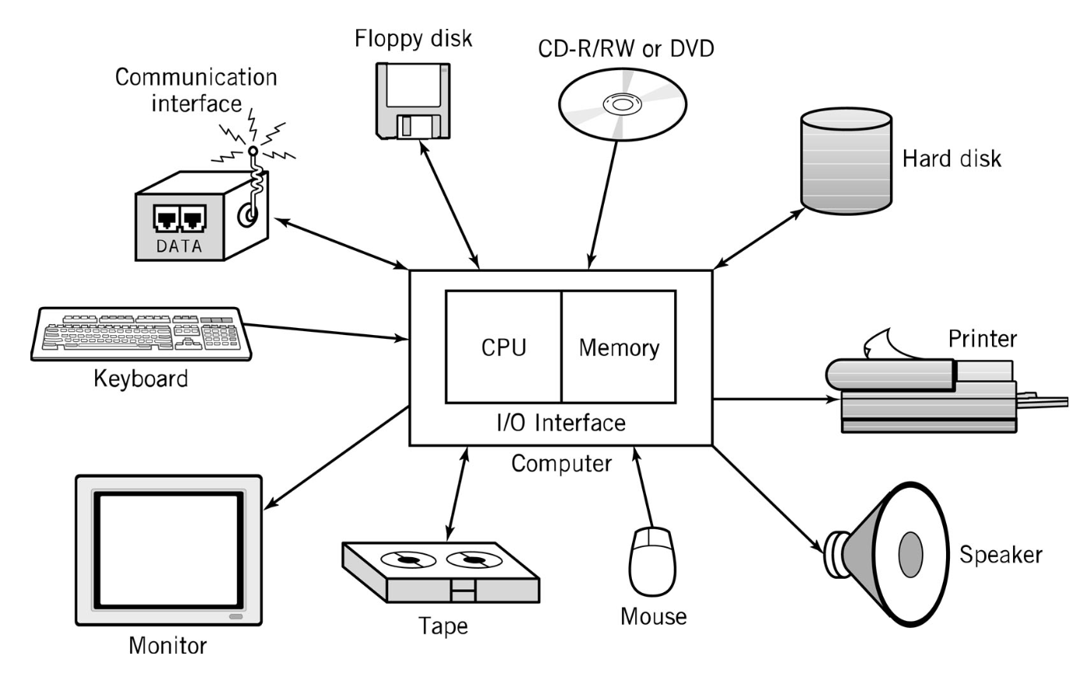
Floppy disk | Дискета
CD-R/RW or DVD | CD-R/RW диск немесе DVD диск
Hard disk | Қатты диск
Communication interface | Байланыс жүйесінің интерфейсі
Keyboard | Пернетақта
Printer | Принтер
Monitor | Монитор
Tape | Теспеленген таспа
Mouse | Тінтуір
Speaker | Микрофон
I/O interface | Енгізу-шығару интерфейсі
Computer | Компьютер
CPU | Процессор
Memory | Жады

CPU процессорлары
CPU - орталық процессор (микропроцессор)
үш бөліктен тұрады:

- Басқару блогы
- Бағдарламаларды/нұсқаулықтарды орындау: бағдарламалау тілі
- Деректері жадының бір ұяшығынан екіншісіне ауыстыру
- ДК басқа бөліктері арасындағы байланыс

- Арифметикалық-логикалық құрылғы
- Арифметикалық операциялар: қосу, азайту, көбейту, бөлу
- Логикалық операциялар: және, немесе, жоққа шығаратын немесе
- Қалқыма үтір бар операциялар: нақты сандармен жүргізілетін манипуляциялар
- Процессор тіркегіші

- Процессор жылдамдығына бірнеше фактор әсер етеді:
- Тактілік жиілік: Мегагерц, Гигагерц
- Сөз өлшемі: 32-разрядтық немесе 64-разрядтық сөздер өлшемдері
- Кэш: 1 деңгейлі, 2 деңгейлі кэш
- Нұсқаулықтар жинағының көлемі
- Бір ядролы/Көп ядролы

Процессор архитектурасы

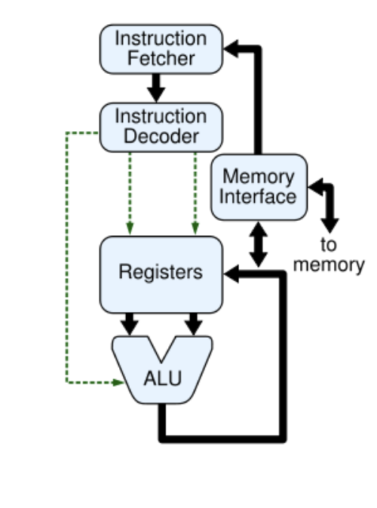
Instruction Fetcher | Пәрменді таңдау
Instruction Decoder | Пәрмендер кодын ашушы
Memory Interface | ЖЖҚ интерфейсі
Registers | Процессор тіркегіші
ALU | АЛҚ
To memory | Жадыға

Процессор компьютердің орталық құрылғысы болып табылады, ол екі бөліктен тұрады:
АЛҚ – нөл және бір таңбаларымен кодталған ақпаратты кодтау процесі жүретін арифметикалық-логикалық құрылғы. БҚ– компьютердің барлық бөліктерінің жұмысын үйлестіретін басқару құрылғысы.

ЖЖҚ- жедел жадтау құрылғысы. ЖЖҚ – осы сәтте өңделетін міндет үшін ақпарат сақталатын, көлемі салыстырмалы түрде шағын «жылдам» жады. Компьютерді сөндірген кезде жедел жады өшіріледі.

ТЖҚ - тұрақты жадтау құрылғысы. Тұрақты жадтау құрылғысы компьютерді жасау кезінде жазылатын өзгермейтін ақпаратты қамтиды. Атап айтсақ, құрамында компьютерді жүктеу пәрмендері бар.

СЖҚ – сыртқы жадтау құрылғысы. СЖҚ ақпаратты ұзақ пайдалану үшін, әдетте, дисктерде, флэш-жинақтағыштарда сақтайды. Бұл - компьютер жадысының көлем бойынша ең үлкен бөлігі .

